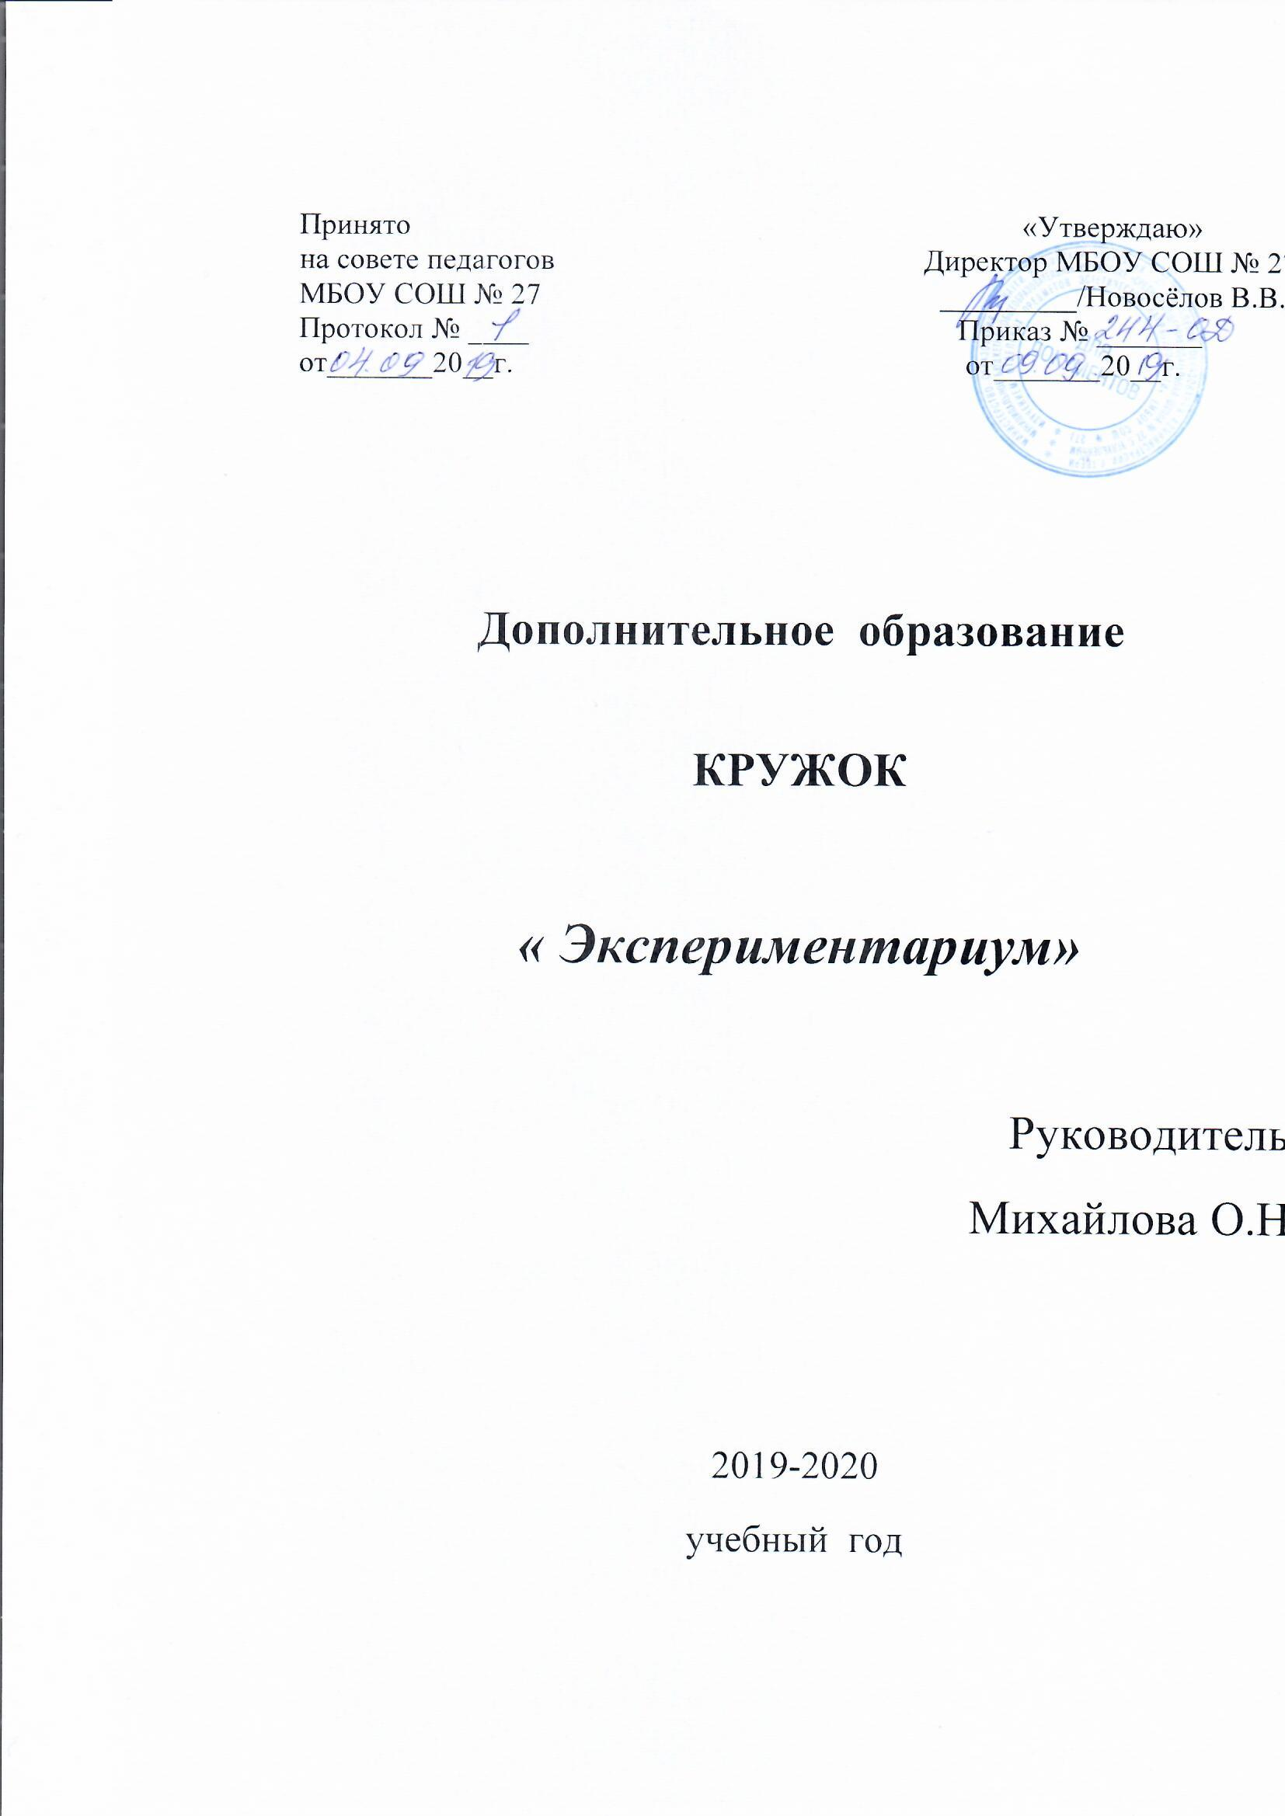

ПРОГРАММА КРУЖКА
«ЭКСПЕРИМЕНТАРИУМ»
Оглавление
- Целевой раздел
Пояснительная записка.
  - Цели и задачи реализации программы
  - Принципы и подходы к реализации программы
  - Планируемые результаты

- Содержательный раздел.
  - Формы, способы, методы реализации программы.
  - Средства реализации программы.

- Организационный раздел
  - Материально – техническое обеспечение реализации программы
  - Психолого- педагогические условия реализации программы
  - Методическое обеспечение

- Целевой раздел
Пояснительная записка
Педагоги образовательных учреждений считают, что задача подготовки ребенка к школе не сводится только к приобретению знаний и учебных умений. Намного важнее развить у дошкольника внимание, мышление, речь, пробудить интерес к окружающему миру, сформировать умения делать открытия и удивляться им.
С самого рождения детей окружают различные явления неживой природы: солнце, ветер, звездное небо, хруст снега под ногами. Дети с интересом собирают камни, ракушки, играют с песком и водой, предметы и явления неживой природы входят в их жизнедеятельность, являются объектами наблюдения и игры. Это обстоятельство делает возможным систематическое и целенаправленное ознакомление детей с явлениями окружающего мира.
Психологами доказано, что мышление детей дошкольного возраста является наглядно-действенным и наглядно-образным. Следовательно, процесс обучения и воспитания в детском саду в основном должен строиться на методах наглядных и практических. Этот принцип особенно важно соблюдать при осуществлении естественнонаучного и экологического образования.
На сегодняшний день особую популярность приобретает детское экспериментирование. Главное его достоинство в том, что оно дает ребенку реальные представления о различных сторонах изучаемого объекта, о его взаимоотношениях с другими объектами и со средой обитания. Эксперименты положительно влияют на эмоциональную сферу ребенка, на развитие творческих способностей, на формирование трудовых навыков и укрепление здоровья за счет повышения общего уровня двигательной активности. В процессе эксперимента идет обогащение памяти ребенка, активизируются его мыслительные процессы, так как постоянно возникает необходимость совершать операции анализа и синтеза, сравнения и классификации, обобщения. Необходимость давать отчет об увиденном, формулировать обнаруженные закономерности и выводы стимулирует развитие речи. Задача педагога в процессе экспериментальной деятельности – связать результаты исследовательской работы с практическим опытом детей, уже имеющимися у них знаниями и подвести их к пониманию природных закономерностей, основ экологически грамотного, безопасного поведения в окружающей среде.
Понимая значение экспериментирования для развития ребенка, в детском саду разработан план кружка «Экспериментариум» для детей подготовительной к школе группе. Ведущая идея кружка заключается в организации посильной, интересной и адекватной возрасту экспериментально-исследовательской деятельности для формирования естественно-научных представлений дошкольников.

  - Цели и задачи реализации программы
Цель программы – Развитие познавательных способностей у детей старшего дошкольного возраста по средствам опытно-экспериментальной деятельности
развитие у детей познавательной активности, любознательности, стремления к самостоятельному познанию и размышлению посредством экспериментальной деятельности.
Задачи:

- Расширить представление детей об окружающем мире через знакомство с элементарными знаниями из различных областей наук.

- Развивать у детей умение пользоваться приборами-помощниками при проведении игр-экспериментов.

- Развивать умственные способности.

- Социально-личностное развитие ребенка: развитие коммуникативности, самостоятельности, наблюдательности, элементарного самоконтроля и саморегуляции своих действий.

  - Принципы и подходы к реализации программы

Совместная деятельность руководителя кружка и воспитанников организуется один раз в 2 недели, продолжительностью 30 минут.

Для начала усвоения программного материала к воспитанникам не предъявляется определенных требований. Важно лишь соответствие общего развития дошкольников своему возрастному периоду. При этом, если ребёнок ранее не посещал кружок, то на любом этапе обучения он может начать посещать его. Программа рассчитана как на слабых в своём развитии детей, так и на одарённых, при этом темпы их движения по программе будут разными.

В результате освоения содержания программы предполагается формирование у воспитанников устойчивых естественнонаучных знаний и представлений, формирование исследовательских умений, а также самостоятельности в процессе экспериментальной деятельности, применении знаний на практике.

Возраст: Подготовительная группа (6-7 лет)
Срок реализации: 1 год
  - Ожидаемый результат
В результате освоения содержания программы предполагается формирование у воспитанников устойчивых естественнонаучных знаний и представлений,
формирование исследовательских умений, а также самостоятельности в процессе экспериментальной деятельности, применении знаний на практике.
Мы хотим видеть наших воспитанников любознательными, общительными, умеющими ориентироваться в окружающей обстановке, решать возникающие проблемы, самостоятельными, творческими личностями. А это во многом зависит от нас.
В программе экологического образования дошкольников основной упор должен быть сделан на наблюдения, эксперименты и продуктивную деятельность детей в природе. Во время экспериментов и наблюдений обогащается память ребенка, активизируются мыслительные процессы, развивается речь. Следствием этого является накопление фонда умственных операций.
Методика и проведение экспериментирования в педагогическом процессе не представляет особых сложностей. В детском саду не должно быть четкой границы между обычной жизнью и проведением опытов. Эксперименты – не самоцель, а только способ ознакомления с миром, в котором детям предстоит жить.
- Содержательный раздел

  - Формы, способы, методы реализации программы
Экспериментирование как основной вид деятельности детей старшего дошкольного возраста.

Наглядность как ведущий педагогический метод (проведение опытов, рассматривание материала по экспериментированию, иллюстрации).

Дидактические игры и упражнения, способствующие освоению детьми свойств элементарного экспериментирования, развитие мелкой моторики (пальчиковые игры); игровые ситуации.

Демонстрация опытов в группе.

Метод двигательной активности (физкультурные минутки, пальчиковые гимнастики и динамические паузы).

Слушание музыкальных произведений.

Метод сотворчества (с педагогом, народным мастером, или сверстниками).

Включение элементов творчества в занятиях педагога с детьми, в игровую и самостоятельную деятельность дошкольников

Все методы используются в комплексе.
Формы проведения итогов реализации рабочей программы.

- беседы; постановка и решение вопросов проблемного характера; наблюдения;
- моделирование (создание моделей об изменениях в неживой природе);
- опыты;
- фиксация результатов: наблюдений, опытов, экспериментов, трудовой деятельности;
- использование художественного слова;
- дидактические игры, игровые обучающие и творческие развивающие ситуации;
- трудовые поручения, действия.

2.2 Средства реализации программы
ПЕРСПЕКТИВНОЕ ПЛАНИРОВАНИЕ
Месяц | 1 неделя | 2 неделя
Октябрь | «Свойства воздуха» | «Откуда берутся облака?»
Ноябрь | «Свойства воды»  «Какая бывает вода?» | «Бережём воду»
Декабрь | «Этот удивительный магнит» | «Волшебные шарики»
Январь | «Удивительные камни» | «Ах, этот – удивительный песок»
Февраль | «Глина и песок – это интересно» | «Снег и его свойства»
Март | «Запасливые растения» | «Растим - вместе»
Апрель | «Откуда пришёл сахар?» | «Волшебная соль»
Май | «Свойства бумаги» | « Бумага и ткань»

- Организационный раздел
  - Материально- техническое обеспечение реализации программы
ОСНОВНОЕ ОБОРУДОВАНИЕ:
- Приборы – помощники: увеличительные стекла, компас, магниты;
- Разнообразные сосуды из различных материалов разного объёма;
- Природный материал: камешки, глина, песок, ракушки, шишки, листья деревьев, семена;
- Бросовый материал: кусочки кожи, меха, ткани, дерева, меха;
- Разные виды бумаги: обычная, картон, наждачная, копировальная;
- Красители: гуашь, акварельные краски, пищевые красители;
- Прочие материалы: зеркала, воздушные шары, мука, соль, сахар, сито, свечи.
- Мебель: столы, стулья

  - Психолого-педагогические условия реализации программы

Кружок ведет: Михайлова Оксана Николаевна
Должность: воспитатель детского сада
Образование: среднее специальное педагогическое дошкольное
Стаж: 27лет
Квалификация: высшая

  - Методическое обеспечение

- Н. Е. Веракс , Т. С.Комарова ,Программа «От рождения до школы» работы с детьми–МОЗАИКА-СИНТЕЗ, Москва 2016.г.:

- Н. Е. Веракс , Т. С.Комарова, Э.М. Дорофеева , Инновационная Программа «От рождения до школы». МОЗАИКА-СИНТЕЗ, – Москва 2019г.

- Н.Е Веракс,О.Р. Галимов Познавательно-исследовательская деятельность дошкольников.
Для работы с детьми 4-7 лет. – М.:
МОЗАИКА-СИНТЕЗ, 2016г.

- С. Н. Николаева
«Юный эколог» Программа экологического
воспитания в детском саду Серия «Экологическое воспитание в детском саду» МОЗАИКА-СИНТЕЗ; Москва; 2016 г.

- О. В. Дыбина «Неизведанное рядом: занимательные опыты и эксперименты для дошкольников». МОЗАИКА-СИНТЕЗ; Москва; 2016 г.

- А. И. Иванова «Экологические наблюдения и эксперименты в детском саду»

- Л. Н. Прохорова «Организация экспериментальной деятельности дошкольников»

- В. В. Москаленко, Н. И. Крылова «Опытно - экспериментальная деятельность»

- Н. А. Рыжова «Маленький исследователь в детском саду»

